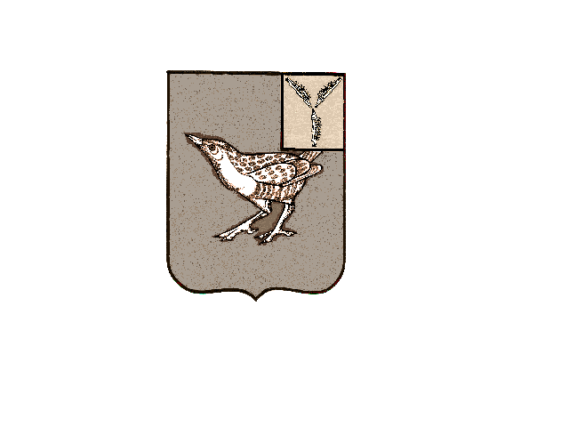

**АДМИНИСТРАЦИЯ**

**ДЕМЬЯССКОГО МУНИЦИПАЛЬНОГО ОБРАЗОВАНИЯ**

**ДЕРГАЧЕВСКОГО МУНИЦИПАЛЬНОГО РАЙОНА**

**САРАТОВСКОЙ ОБЛАСТИ**

**П О С Т А Н О В Л Е Н И Е**

**От 28 августа 2017 года №26**

**О присвоении почтового адреса**

Руководствуясь Уставом Демьясского муниципального образования, п.21, ст.14 Федерального закона от 06.10.2003 №131-ФЗ, на основании выписки из похозяйственной книги Демьясского муниципального образования и заявления Чернецкой Светланы Ивановны, Чернецкого Алексея Петровича, Бахтеевой Людмилы Петровны **ПОСТАНОВЛЯЮ:**

Присвоить части жилого дома с общей площадью 45,6 кв.м. значившемуся по адресу: с.Новоросляевка, ул.Советская, д.4 кв.2 почтовый адрес: «Саратовская область, Дергачевский район, село Новоросляевка, ул. Советская д.4/1».

**Глава администрации**

**Демьясского МО Власов В.В.**